SUTARTINIŲ ĮSIPAREIGOJIMŲ DRAUDIMAS
Liudijimas/polisas Nr.: LT25-SILD-00010470-2-E1
Draudimo rūšis: Sutartinių įsipareigojimų draudimas
Draudimo grupė: Laidavimo draudimas
Draudimo laikotarpis
Draudimo liudijimo išdavimo data: 2026.03.26
Nuo: 2026.03.28 00:00
Iki: 2026.04.30 23:59
Draudėjas
Įmonė, Įmonės kodas:
PVM kodas, Adresas, Kontaktai:
BALTIC AMADEUS,UAB, 110320619
Lvivo g. 21A, LT-09313, Vilnius, Lietuva, info@ba.lt
Naudos gavėjas
Įmonė, Įmonės kodas:
VALSTYBĖS DUOMENŲ AGENTŪRA , 188600177,
PVM kodas, Adresas, Kontaktai:
Gedimino pr. 29, LT-01104, Vilnius, Lietuva , statistika@stat.gov.lt , +37060795174
Įmoka
Draudimo įmoka:
Saugumo įnašas:
Mokėtina suma:
Mokėjimų grafikas (Įmokas sumokėti iki nurodytos datos)
1. 2026.03.28
Draudimo sąlygos
Draudimo objektas:
Laidavimo objektas:
Naudos gavėjo turtiniai interesai, susiję su Draudėjo prievolių neįvykdymu arba netinkamu įvykdymu.
Oficialiosios statistikos portalo (OSP) paslaugų modernizavimas ir naujų administracinių paslaugų skaitmeninių
sprendimų kūrimas
Sutarties numeris ir pasirašymo data: Nr. STAT-65(2025)/3.16-634, 2026-03-19 papildomas susitarimas Nr.1 2025-08-12
Draudžiamieji įvykiai:
Sutartinių įsipareigojimų įvykdymo laidavimo draudimo taisyklių Nr. 15SILD.02 Specialiųjų sąlygų punktai
4.3.1., 4.3.2., 4.3.3
Draudimo variantas:
Atlikimui
Draudimo suma:
58 740.00 EUR
Draudimo sutarties pagrindas:
Draudimo sutartis sudaryta pagal AAS „BTA BALTIC INSURANCE COMPANY“ FILIALO LIETUVOJE taisykles
„Sutartinių įsipareigojimų įvykdymo laidavimo draudimo taisykles Nr. 15SILD.02“, kurios yra neatsiejama
draudimo sutarties dalis
Draudimo sutarties sąsajumas:
Šis polisas yra poliso Nr. LT25-SILD-00010470-2 pratęsimas / atnaujinimas.
Papildomos sąlygos
1
2
. Neatsiejama šio draudimo liudijimo (poliso) dalis – įsipareigojimų dokumentas - raštas Nr.LT25-SILD-00010470-2-E1
. Draudikui išmokėjus draudimo išmoką pagal naudos gavėjo pareikštą pretenziją pagal šį draudimo liudijimą (polisą), draudėjas įsipareigoja draudikui ją grąžinti per 15
(penkiolika) dienų po draudiko pranešimo draudėjui apie išmoką išsiuntimo dienos.
Papildoma informacija
Nuo 2026-01-01 draudimo įmoka naujiems poliso įtraukimams, taip pat įmoka už poliso pakeitimus bus didinama 10% atsižvelgiant į LR Saugumo įnašo įstatymo (2025 m.
birželio 17 d. Nr. XV-283) reikalavimus. Pagal LR PVM įstatymo 27str. - draudimo paslaugos PVM neapmokestinamos.
Draudėjui laiku nesumokėjus draudimo įmokos (-ų), AAS "BTA Baltic Insurance Company", atstovaujama filialo Lietuvoje turi teisę pateikti Draudėjo duomenis UAB
„
Creditinfo Lietuva“ tvarkančiai jungtines skolininkų duomenų rinkmenas mokumo vertinimo bei įsiskolinimo valdymo tikslu, taip pat teikiančiai tokius duomenis teisėtą
interesą turintiems tretiesiems asmenims (pvz. bankai, telekomunikacijų ar lizingo bendrovės ir t.t.), kad jie galėtų įvertinti duomenų subjekto mokumą ir valdyti
įsiskolinimą.
BTA neturi teisės teikti draudimo paslaugų bei neprivalo mokėti draudimo išmokos ar suteikti kitokio pobūdžio naudos pagal draudimo sutartį, jei tokiu draudimo paslaugų
ar naudos suteikimu, taip pat draudimo išmokos išmokėjimu: a. BTA pažeistų Jungtinių Tautų Organizacijų rezoliucijomis arba prekybos ar ekonominėmis sankcijomis,
Europos Sąjungos, Lietuvos Respublikos, Jungtinės Karalystės ar Jungtinių Amerikos Valstijų norminiais aktais taikomas sankcijas, draudimus ar apribojimus; b.
Perdraudimo bendrovė, kuriai draudimo sutartis buvo pateikta dėl perdraudimo, pažeistų taikomas sankcijas, draudimus ar apribojimus, kurie yra įtvirtinti valstybės, kurioje
registruota perdraudimo bendrovė, teisės aktais.
Asmens duomenų apsauga
Šios sutarties sudarymo ir vykdymo tikslu Draudikas kaip asmens duomenų valdytojas tvarko šios sutarties sąlygose nurodytus bei kitus su sutarties vykdymu Draudėjo
(Apdraustojo) asmens duomenis (asmens duomenys tvarkomi 10 metų). Duomenis pateikti būtina tam, kad sudaryti ir vykdyti šią sutartį. Nepateikus asmens duomenų,
sutartis gali būti nesudaryta.
Draudėjo (Apdraustojo) asmens duomenys gali būti teikiami duomenų tvarkytojams (subrangovams), kurie atlieka tam tikrus darbus ar teikia paslaugas ir tvarko Draudėjo
duomenis Draudiko, kaip duomenų valdytojo, vardu (žalų administravimo partneriai, informacinių technologijų bendrovės, perdraudimo bendrovės, tiek kiek to reikia
Draudikas: AAS "BTA Baltic Insurance Company" (LV40103840140, buveinės adresas Sporta iela 11, Rīga, LV-1013, Latvija) , Lietuvoje veikianti per AAS
"BTA Baltic Insurance Company" filialą į. k. 300665654, PVM mokėtojo kodas LT100005808219, Laisvės pr. 10, LT-04215, Vilnius, Lietuva
Tel. +37052600600, faks. +370 52102666
El. paštas: bta@bta.lt, www.bta.lt
SWEDBANK, AB, A/s LT257300010000626711
SEB BANKAS, AB, A/s LT137044060001749259
1
/3

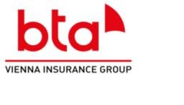

SUTARTINIŲ ĮSIPAREIGOJIMŲ DRAUDIMAS
Liudijimas/polisas Nr.: LT25-SILD-00010470-2-E1
sutarties administravimui ir vykdymui) . Taip pat pagal užklausas teikiami valstybės institucijoms, bankams ir finansinės nuomos bendrovėms, skolų administravimo
bendrovėms bei draudimo tarpininkams, bet tik tiek, kiek tai atitinka BTA teisėtą interesą.
Draudėjas (Apdraustasis) turi teisę prašyti susipažinti su tvarkomais asmens duomenimis, ištaisyti neteisingus, neišsamius, netikslius savo asmens duomenis, reikalauti
apriboti duomenų tvarkymo veiksmus (išskyrus saugojimą) ar sunaikinti duomenis (kai tvarkomi pertekliniai asmens duomenys, tvarkomi asmens duomenys surinkti
neteisėtai ar yra kiti teisės aktuose nurodyti pagrindai), teisę nesutikti su duomenų tvarkymu, teisę į duomenų perkeliamumą. Įgyvendinant teisę į duomenų perkeliamumą,
tvarkomi asmens duomenys gali būti el. būdu perduoti Draudėjui (Apdraustajam) tiesiogiai arba perduoti Draudėjo (Apraustojo) nurodytam duomenų valdytojui.
Draudėjas informuojamas, kad draudimo bendrovė teisėto intereso pagrindu dėl paslaugų teikimo gali susisiekti su Draudėju el. paštu bei informuoja apie tai Apdraustąjį.
Draudėjas (Apdraustasis) turi teisę bet kuriuo metu atsisakyti tokių el. pašto pranešimų, gauto pranešimo apačioje paspausdamas nuorodą „atsisakyti“ arba kreipdamasis į
draudimo bendrovę nurodytais kontaktais.
Turėdamas nusiskundimų dėl asmens duomenų tvarkymo, Draudėjas (Apdraustasis) gali kreiptis į Valstybinę duomenų apsaugos inspekciją. Valdytojo paskirto Duomenų
apsaugos pareigūno kontaktiniai duomenys: duomenuapsauga@bta.lt. Detalesnė informacija asmens duomenų klausimais nurodyta BTA privatumo politikoje www.bta.lt.
Klientų skundų nagrinėjimo tvarka
Asmuo, manantis, kad draudikas, agentas ar papildomos veiklos tarpininkas draudimo teisiniuose santykiuose pažeidė jo teises ar teisėtus interesus, turi raštu kreiptis į
draudiką su skundu, nurodydamas ginčo aplinkybes ir savo reikalavimus. Vartotojas privalo kreiptis į draudiką ne vėliau kaip per tris mėnesius nuo tos dienos, kai sužinojo
arba turėjo sužinoti apie savo teisių pažeidimą (detalesnė informacija www.bta.lt/aktuali-informacija-apie-draudima). Draudikas privalo pateikti klientui atsakymą ne vėliau
kaip per 15 darbo dienų nuo skundo gavimo dienos.
Jeigu draudimo objektas yra naudojamas draudėjo/naudos gavėjo asmeniniais tikslais, Vartotojas, gavęs jo netenkinantį draudiko atsakymą, turi teisę kreiptis į Lietuvos
banką (Žalgirio g. 90, LT-09303 Vilnius; www.lb.lt) raštu arba elektroniniu būdu per vienerius metus po kreipimosi į draudiką. Lietuvos bankas ne teismo tvarka nagrinėja
ginčus su vartotojais dėl draudiko veiklos.
Sutarties nutraukimas
Draudėjui, Naudos gavėjui ir BTA susitarus, draudimo sutartis gali būti nutraukta ankščiau laiko, nurodyto draudimo liudijime (polise), jei Naudos gavėjui raštu patvirtins,
kad sutarties nutraukimo metu ir vėliau pretenzijų BTA pagal nutraukiamą laidavimo draudimo sutartį neturi ir ateityje neturės.
Žalos registravimas
Atsitikus draudžiamajam įvykiui prašome registruoti žalą internetu
https://zalos.bta.lt/kita/ arba susisiekite su mumis telefonu (8-5) 2600 600.
Draudimo taisyklės
Su draudimo taisyklėmis galite susipažinti čia https://www.bta.lt/media/Taisykles-
verslui/Laidavimai/bta-sutartiniu-isipareigojimu-ivykdymo-laidavimo-draudimo-
taisykles-lt-2026.pdf
DRAUDIKO ATSTOVAS
BALTIC AMADEUS,UAB
AAS „BTA BALTIC INSURANCE COMPANY“ FILIALAS LIETUVOJE
Filialo direktorius PODVORSKI TADEUŠ
(parašas)
A.V.
(parašas)
Draudikas: AAS "BTA Baltic Insurance Company" (LV40103840140, buveinės adresas Sporta iela 11, Rīga, LV-1013, Latvija) , Lietuvoje veikianti per AAS
"BTA Baltic Insurance Company" filialą į. k. 300665654, PVM mokėtojo kodas LT100005808219, Laisvės pr. 10, LT-04215, Vilnius, Lietuva
Tel. +37052600600, faks. +370 52102666
El. paštas: bta@bta.lt, www.bta.lt
SWEDBANK, AB, A/s LT257300010000626711
SEB BANKAS, AB, A/s LT137044060001749259
2
/3
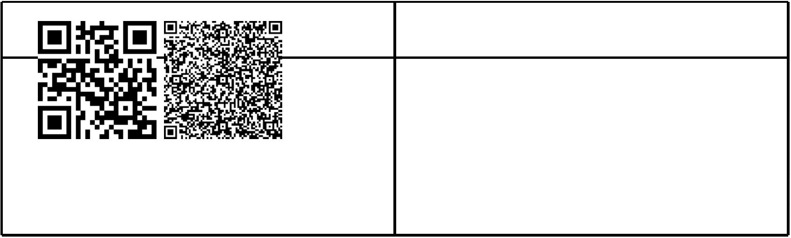

SUTARTINIŲ ĮSIPAREIGOJIMŲ DRAUDIMAS
Liudijimas/polisas Nr.: LT25-SILD-00010470-2-E1
SUSITARIMAS
dėl draudimo išmokos grąžinimo bei visus jos pratęsimus
2026.03.26
Susitarimas sudarytas tarp AAS “BTA Baltic Insurance Company” filialo Lietuvoje, Laisvės pr. 10, LT-04215 Vilnius, Lietuva, įmonės
kodas 300665654 (toliau – Draudikas), atstovaujamos draudiko įgalioto asmens, ir BALTIC AMADEUS,UAB, Lvivo g. 21A, LT-09313,
Vilnius, Lietuva, įmonės kodas 110320619 (toliau – Draudėjas), atstovaujamos draudėjo įgalioto asmens, abi kartu vadinamos Šalimis.
Šalys susitarė:
1
5
. Draudikas Draudėjo prašymu išduoda Draudėjui laidavimo draudimo liudijimą (polisą) LT25-SILD-00010470-2-E1 (toliau – Polisas)
8 740.00 EUR (penkiasdešimt aštuoni tūkstančiai septyni šimtai keturiasdešimt eurų, 00 ct) draudimo sumai.
2
. Draudikas pagal 1. punkte nurodytą Polisą įsipareigoja sumokėti VALSTYBĖS DUOMENŲ AGENTŪRA, Gedimino pr. 29, LT-01104,
Vilnius, Lietuva, įmonės kodas 188600177 (toliau – Naudos gavėjas) bet kurią sumą ar sumas, neviršijančią (-as) 58 740.00 EUR
(penkiasdešimt aštuoni tūkstančiai septyni šimtai keturiasdešimt eurų, 00 ct), gavęs Naudos gavėjo pareikštą pretenziją, pagal išduotą
Polisą bei visus jo pratęsimus.
3. Draudėjas įsipareigoja per 15 (penkiolika) dienų po Draudiko pranešimo apie išmoką Naudos gavėjui išsiuntimo dienos grąžinti
Draudikui jo išmokėtas pinigų sumas.
4
. Susitarimas įsigalioja nuo 2026.03.26 ir galioja iki visiško Draudėjo prievolės įvykdymo pagal Polisą bei visus jo pratęsimus.
. Šiam susitarimui taikoma Lietuvos Respublikos teisė. Visi tarp šalių kilę ginčai sprendžiami derybų būdu. Nepavykus ginčo išspręsti
5
taikiai, pastarasis sprendžiamas Lietuvos Respublikos teisme pagal Draudiko buveinės vietą.
DRAUDĖJAS ARBA JO ATSTOVAS
DRAUDIKO ATSTOVAS
BALTIC AMADEUS,UAB
AAS „BTA BALTIC INSURANCE COMPANY“ FILIALAS LIETUVOJE
Filialo direktorius PODVORSKI TADEUŠ
(parašas)
A.V.
JUS APTARNAVO:
(parašas)

Draudikas: AAS "BTA Baltic Insurance Company" (LV40103840140, buveinės adresas Sporta iela 11, Rīga, LV-1013, Latvija) , Lietuvoje veikianti per AAS
"BTA Baltic Insurance Company" filialą į. k. 300665654, PVM mokėtojo kodas LT100005808219, Laisvės pr. 10, LT-04215, Vilnius, Lietuva
Tel. +37052600600, faks. +370 52102666
El. paštas: bta@bta.lt, www.bta.lt
SWEDBANK, AB, A/s LT257300010000626711
SEB BANKAS, AB, A/s LT137044060001749259
3
/3

Sutartinių įsipareigojimų
įvykdymo laidavimo draudimas
Draudimo produkto informacinis dokumentas
Bendrove: AAS “BTA Baltic Insurance
Company”, atstovaujama ﬁlialo Lietuvoje
Produktas: Sutartinių įsipareigojimų
draudimas
Šiame dokumente rasite trumpą bendro pobūdžio informaciją apie Sutartinių įsipareigojimų įvykdymo laidavimo draudimo produktą,
jame pateikti tik dažnai pasitaikantys draudžiamieji ir nedraudžiamieji įvykiai. Tai nėra Jūsų individualias draudimo sąlygas atsklei-
džiantis dokumentas. Išsamią ikisutartinę ir su draudimo sutartimi susijusią informaciją pateikiame Jums adresuotuose dokumen-
tuose, draudimo liudijime ir draudimo taisyklėse. Draudimo sutartis sudaroma vadovaujantis Sutartinių įsipareigojimų įvykdymo
laidavimo draudimo taisyklėmis Nr. 15SILD.02, jas rasite mūsų interneto svetainėje www.bta.lt.
Kokia šio draudimo rūšis?
Laidavimo draudimas. Draudimo apsauga taikoma naudos gavėjo turtiniams interesams, susijusiems su draudėjo prievolių
neįvykdymu arba netinkamu įvykdymu pagal naudos gavėjo vykdomo konkurso sąlygas arba pagal naudos gavėjo ir draudėjo
pasirašytą sutartį, kur draudimo sąlygos išvardintos draudimo sutartyje (laidavimo draudimo rašte). Naudos gavėjo reikalavimu ir
draudėjo prašymu draudimo apsauga gali būti taikoma ir papildomoms draudimo sąlygoms, įrašytoms laidavimo draudimo rašte.
Kam taikoma draudimo apsauga?
Kam netaikoma draudimo
apsauga?
Draudėjas naudos gavėjo skelbiamo konkurso
galiojimo metu nevykdo įsipareigojimų, numatytų
konkurso sąlygose.
Draudėjo atlikti darbai, suteiktos paslaugos,
pateiktos prekės neatitinka Sutartyje numatytų
reikalavimų.
Draudėjas pažeidė Sutartyje nustatytus prievolių
įvykdymo terminus, išskyrus atvejus, kai minėtų
prievolių įvykdymo terminai buvo pažeisti ne dėl
draudėjo kaltės.
Draudėjas neteisėtai atsisako toliau vykdyti savo
prisiimtus sutartinius įsipareigojimus pagal Sutartį.
Draudėjas negrąžino naudos gavėjui išankstinio
Draudėjas neįvykdo ar netinkamai įvykdo savo
sutartines prievoles, pasibaigus galioti ar dar
neįsigaliojus draudimo sutarčiai.
Naudos gavėjas pateikia BTA neteisingą,
klaidinančią informaciją apie draudžiamąjį įvykį
ar jo priežastis.
Naudos gavėjas nepateikia BTA dokumentų,
kurie patvirtina draudžiamojo įvykio atsiradimą ir
atsiradusių nuostolių dydį, išskyrus tuos atvejus,
kada to nereikalauja draudimo sutartis.
Ar yra kokių nors draudimo
apsaugos apribojimų?
mokėjimo
sumos
Sutartyje
numatytomis
sąlygomis.
Draudėjas neįvykdo savo prievolės, kylančios
iš jo įsipareigojimų pagal Sutartį per Sutartyje
numatytą garantinį laikotarpį.
Draudimo suma yra maksimali draudimo išmoka,
kurią BTA sumokės naudos gavėjui, įvykus
draudžiamajam įvykiui.
Draudimo objektu negali būti:
Bet kokios rūšies kreditų, paskolų ar jų grąžinimo
laidavimo draudimas.
Bet kokios rūšies hipotekos ir įkeitimų laidavimo
draudimas.
Bet kokios rūšies ﬁnansinių garantijų laidavimo
draudimas.
Įstatymų numatytos sankcijos dėl draudėjo
prievolės (prievolių) neįvykdymo ar netinkamo
įvykdymo.
Netiesioginiai nuostoliai (prarastas pelnas,
negautos pajamos).
Naudos gavėjo patirtos išlaidos, įrodant draudėjo
įsipareigojimų nevykdymą ar netinkamą vykdymą
pagal konkurso ar sutarties sąlygas.
Teisinės išlaidos.
Netesybos (baudos, delspinigiai), jei tas
nenumatyta draudimo sutartyje.
Kur man taikoma draudimo apsauga?
Draudimo apsauga taikoma bet kokiam objektui (statybos, paslaugų teikimo, įrengimų arba kitų prekių tiekimui ir
kt.) bet kurioje valstybėje, kurioje draudėjas (Lietuvos, Latvijos, Estijos šalių rezidentas) turi komercinius interesus.
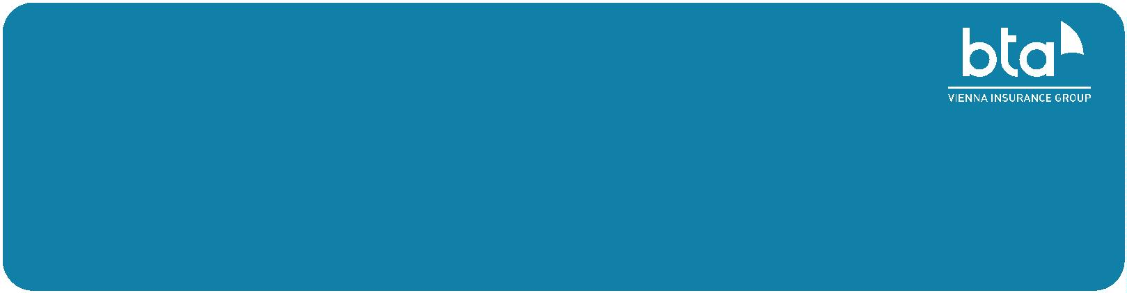
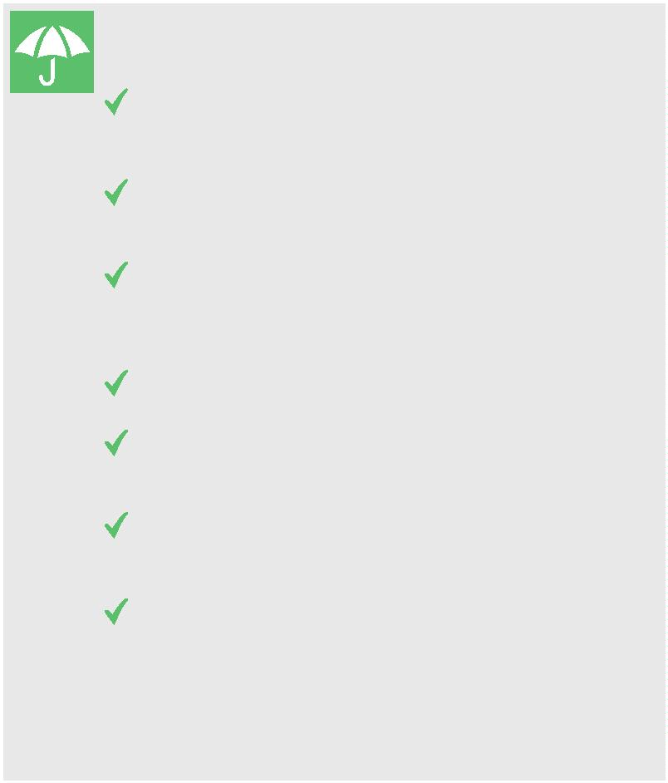
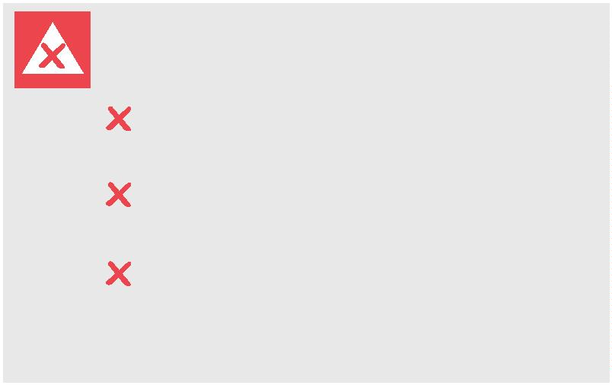
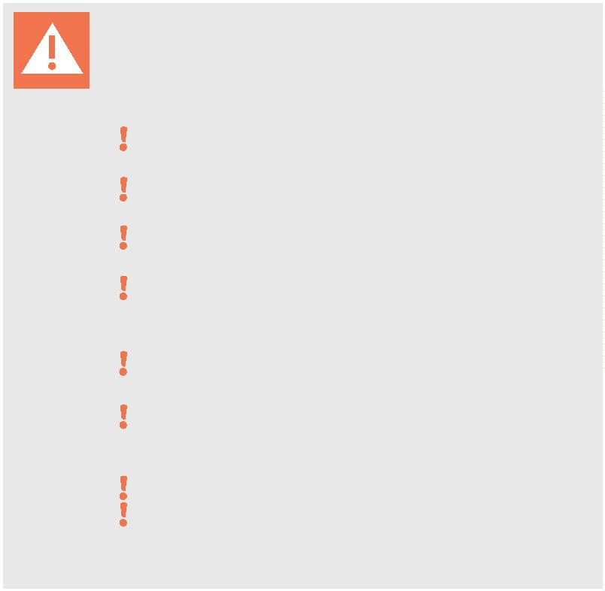
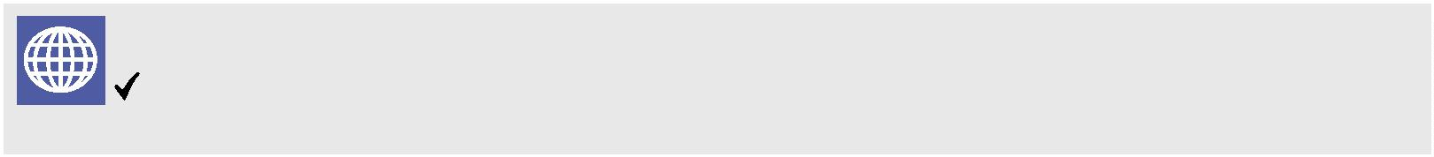

Kokios mano pareigos?
•
•
Laiku sumokėti draudimo įmoką.
Atsiradus aplinkybėms, dėl kurių sunkėja arba darosi neįmanoma įvykdyti sutartinių įsipareigojimų pagal apdraustą
Sutartį, raštu pranešti apie tai BTAir pačiam siekti išvengti galimos žalos.
•
Nedelsiant raštu informuoti BTA apie kiekvieną naudos gavėjo pateiktą pretenziją ar ieškinį dėl sutartinių įsiparei-
gojimų nevykdymo ar netinkamo vykdymo, vykdyti BTA nurodymus, pateikti pačiam ir sutikti, kad naudos gavėjas
pateiktų, BTA turimą informaciją apie draudimo liudijime (polise) nurodytos Sutarties vykdymo eigą ir dokumentus,
įvykdyti savo prievolę naudos gavėjui ir pateikti BTA įrodymus, kad jį įvykdyta arba buvo tinkamai įvykdyta.
Kada ir kaip moku?
Draudimo įmoka už draudimo sutartį mokama visa iš karto draudimo liudijime (polise) nustatytu terminu vienu iš šių
būdų:
•
•
•
•
mokėjimo pavedimu į BTA banko sąskaitą;
užsisakant e.sąskaitą savo internetiniame banke;
visose parduotuvių Maxima kasose ir visuose „Perlas“ terminaluose, pateikiant mokėjimo sąskaitą.
bet kurioje BTA atstovybėje atsiskaitant kortele, kuriose yra įrengtas EKS kortelių skaitytuvas, arba grynais.
Kada įsigalioja ir baigiasi draudimo apsauga?
Draudimo sutartis įsigalioja nuo draudimo liudijime (polise) nurodytos dienos ir galioja iki paskutinės draudimo
laikotarpio dienos.
Kaip galiu nutraukti sutartį?
Draudėjui, naudos gavėjui ir BTA susitarus, draudimo sutartis gali būti nutraukta anksčiau laiko jei naudos gavėjas
raštu patvirtins, kad sutarties nutraukimo metu ir vėliau pretenzijų BTA pagal nutraukiamą laidavimo draudimo sutartį
neturi ir ateityje neturės.
